Vorstandschaft - Geschäftszimmer

Liebe Mitglieder des TSV Niedernhall,

die Vorstandschaft und wir vom Geschäftszimmer möchten die Gelegenheit nutzen, uns bei Ihnen für Ihre Treue zu bedanken.

Die Corona-Lage ist aktuell wieder sehr angespannt, was eine baldige Nutzung der Sportanlagen nahezu ausschließt. Wir bleiben aber weiter dran und hoffen, Sie bald wieder persönlich auf den Sportanlagen begrüßen zu dürfen.

Aus gegebenem Anlass werden wir in diesem Quartal auf die gedruckte Version der Vereinsmitteilungen verzichten - leider gibt es nicht viel zu berichten.

Die Abteilungen sind mit Ihren Trainern und Übungsleitern bemüht Training Online oder per WhatsApp zu machen. Zum Beispiel:

Fußball
Einzelne Jugendmannschaften führen Online-Training durch.

Tischtennis
bietet an, dass man das Tischtennis-Abzeichen machen kann. Sie haben ein Video erstellt, so dass man es daheim machen kann. Die Rückmeldung erfolgt via Video. Wer Interesse hat, kann sich gerne bei Maxi Borkenhagen melden - Telefon 0162 3200660.

Turnen
● Kunstturnen weiblich – machen Onlinetraining. Es werden Trainingsvideos verschickt.

● Kunstturnen männlich - machen auch Training Online über Skype und WhatsApp.

● KTV - Bastian und Benjamin Hofmann dürfen alleine in der Halle trainieren, da sie in der
3. Bundesliga turnen und somit zum Spitzensport gehören.

● Kinderturnen – per WhatsApp werden Übungen an die Eltern für Ihre Kinder verschickt.

● Rope Skipping - die tauschen sich über WhatsApp aus und machen Training.

● Jazz – die Gruppen The Final Movement und Dancers Spotlights trainieren Online.

● Leichtathletik – macht draußen Training immer nur mit einem Sportler. Es wird auch Zoom-
Onlinetraining Montag, Dienstag und Donnerstag angeboten. Bei Interesse bei Birgit
Grüneberg melden – Tel. 0171 3084255.

● Reha-Orthopädie macht Online Training.

Ein großartiges Ereignis möchten wir Ihnen noch mitteilen:
Im Februar erreichte uns ein Anruf von Radio Ton, mit der Bitte, um schnellen Rückruf eines Verantwortlichen. Ein ehemaliges TSV Mitglied hat an uns gedacht und uns für die Aktion „Mit Hits und Herz für unsere Heimat“ vorgeschlagen. Dank schneller Reaktion von Yvonne Schweigert haben wir Radio Ton überzeugt und sind glückliche Gewinner von 1000 Euro geworden.
Hierfür ein herzliches Dankeschön an Herrn Manfred Theurer, der an uns gedacht hat, und natürlich an Radio Ton für diese tolle Aktion.
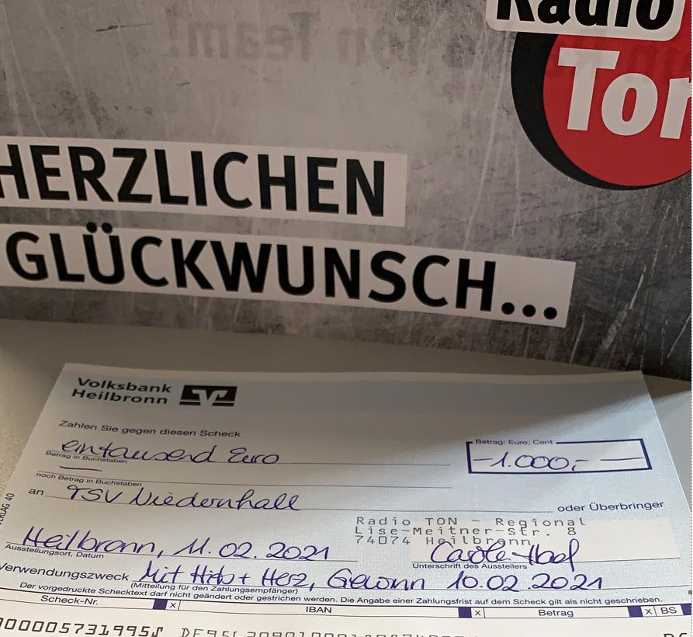

In der Hoffnung auf ein baldiges Wiedersehen beim Sport wünschen wir Ihnen und Ihrer Familie frohe Ostern! Bleiben Sie Gesund !

Die Vorstandschaft



